Воспитание у детей интереса к чтению
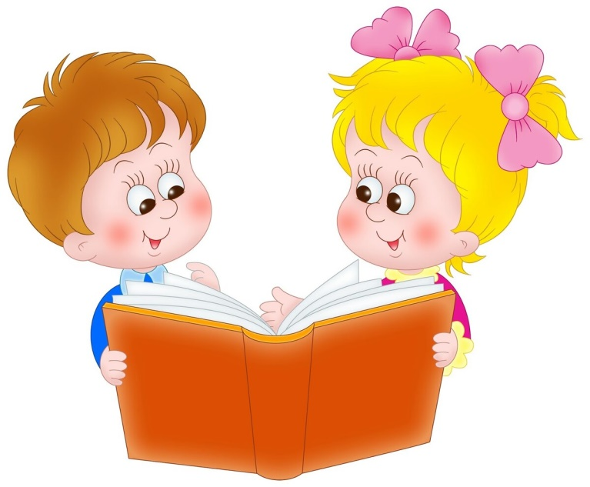
«Любит ли ребенок читать? Как развить интерес к чтению? Что нужно для того, чтобы ребенок читал хорошо и с удовольствием?» - нередко такие вопросы задают себе родители, понимая, что чтение – залог успешного обучения ребенка.

Необходимо обратить внимание на очень важные моменты, способствующие тому, чтобы ваш малыш превратился в Читайку. Ребенок – это маленькая личность со своими чертами характера, интересами и желаниями. И эта маленькая личность развивается по своей схеме. Схема развития ребенка касается всех сторон его жизни. А мы, взрослые, можем помочь стать ему успешным, умным, счастливым. Сегодня остановимся на тех моментах, которые касаются чтения.
- Читайте сами.
Ребенка воспитывают не наши слова, а поступки, пример взрослых и среда обитания. В семьях, где родители часто читают, рассказывают о прочитанном и обсуждают книги, скорее всего, вырастет хороший читатель.

- Учите в игре.
Никогда человек не полюбит то, что дается ему с трудом. Он будет терпеть, но не любить. Учите ребенка читать так, чтобы ему было легко и интересно, учите, играя. Только в игре может обучаться, не ощущая давления, не испытывая стресса и негатива. Именно в игре наилучшие результаты достигаются с наименьшими потерями.
- Учитывайте интерес ребенка.
На первом месте стоит интерес ребенка, а не то, что Вам хочется или надо. Читайте те книги, которые нравятся ребенку, которые ему интересны. Читайте книги по возрасту! А уж если, в самом деле, нужно прочесть то, что не вызывает восторг у ребенка, помогите ему прочитать и понять прочитанное.
- Оформление книг.
Обратите внимание на оформление книги. Детям просто необходимы иллюстрации в книге, хорошее качество бумаги и четкий шрифт. Очень хорошо, если на каждой странице большая иллюстрация и немного текста, потому что, большое количество текста вызывает страх, утомляет ребенка и снижает способность понимания текста.
- Используйте «Метод Кассиля».
Найдите интересную книгу и начните читать. Дойдите до очень интересного момента, где создается какая-то интрига, перелом событий и вдруг вспомните, что надо срочно что-то делать - прервите чтение. Оставьте книгу с закладкой и скажите ребенку, что он может подождать до завтра или попробовать прочитать самостоятельно.
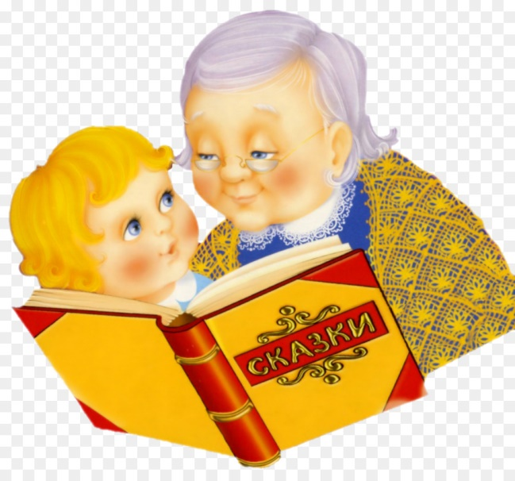
- Читайте ребенку!
Читайте ребенку, даже если он умеет читать. Вы в любом случае прочитаете лучше ребенка. Покажите ему пример правильного и выразительного чтения, вместе обсудите прочитанное. Читая вместе с ребенком, Вы лучше узнаете его интересы, мысли, желания. А ребенок будет чувствовать Вашу поддержку и заинтересованность, что способствует развитию взаимопонимания.
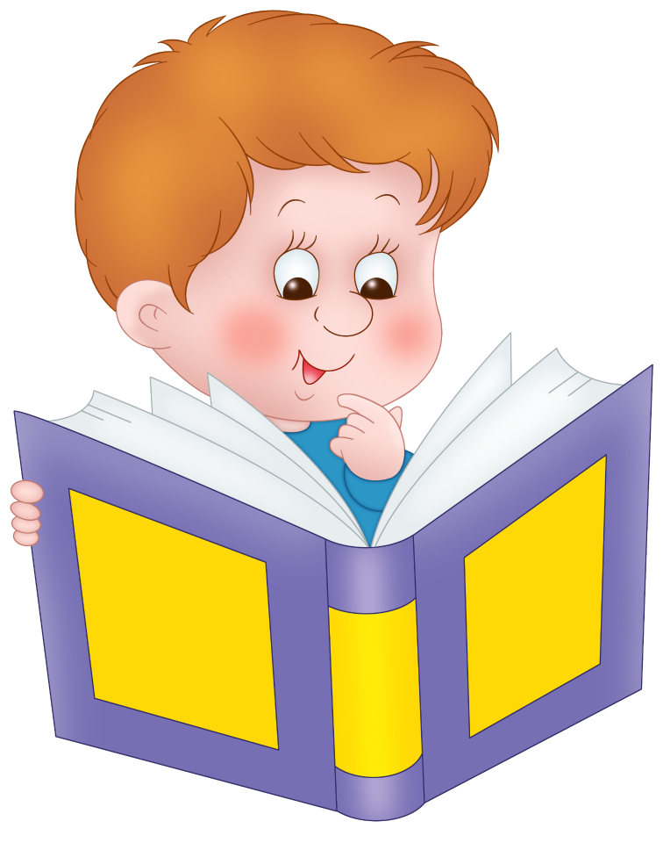
- Развивайте интерес через ситуацию победы.
Задавайте ребенку проблемные вопросы, провоцируйте на спор и предлагайте выяснить с помощью книги, кто же прав. Конечно, ребенок хочет доказать, что он прав, и скорее всего, будет искать доказательство своей правоты. Первое время нужно подстроить вопрос так, чтобы малыш был все-таки прав. Это формирует успешность и закрепляет чувство удовольствия от процесса поиска доказательств. Ребенок понимает, что он читал не зря.
Надеемся, что наши рекомендации будут Вам полезны.
Желаем успехов!

